گروه رکابزنان سبز تبریز

**شبه جزیره میانکاله و قبرستان خالد نبی- دوچرخه سواری متوسط- 4 روزه**

**آبشار بیشه- قبرستان خالد نبی- دوچرخه سواری-2/4 روزه-اتوبوس 25 نفره**

**| 2/4 روزه|**

قیمت: 350 هزار تومان

پنجشنبه 14/10/ 1396

**دیدنی ها و فعالیت های برنامه**

**تالاب میانکاله**

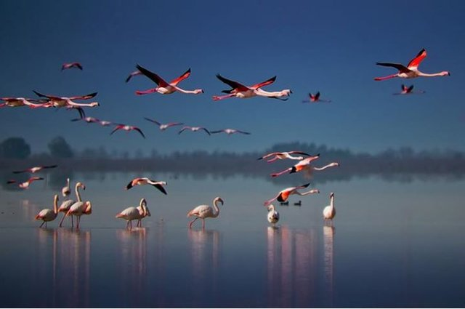

**جاذبه ها:** در بخش جنوب شرقی دریای خزر و شمال شرق شهرستان بهشهر واقع شده است. مساحت آن 68800 هکتار و ارتفاع آن بین ۱۵ تا ۲۸ متر پایین تر از سطح دریای آزاد است. موقعیت دقیق جغرافیایی شبه جزیره میانکاله بدین صورت می باشد که از شمال به دریای خزر ، از شرق به آشوراده، از جنوب به خلیج گرگان و از غرب به بندر امیرآباد مرتبط می باشد. شبه جزیره میانکاله که از مکانهای دیدنی استان مازندران به شمار می آید مجموعه ای از شن زارهای ساحلی، اراضی باتلاقی، آبگیر، مناطق جنگلی با پوشش درختچه های گز، تپه های شنی، جنگل انارستان، بوته های تمشک و سازیل است.

نام میان کاله دگرگون شده ی نام میان قلعه است. گال یا کال خدای ایران باستان می باشد. شاید معنای میان کاله بی ارتباط با خدای باستان ایران نباشد. در قدیم به این شبه جزیره انجیله و در مقطعی دیگر نیم مردان گفته می شد.

تالاب میانکاله بخشی از شبه جزیره میانکاله است و در سمت غربی آشوراده قرار دارد. این تالاب اولین تالاب بین المللی ثبت شده در فهرست تالاب های کنوانسیون رامسر بوده و با بیش از ۱۰۰ هزار هکتار مساحت، یکی از زیستگاه های مهم و با ارزش پرندگان آبی و خشکزی می باشد. زمین های آن مجموعه ای از شنزارهای ساحلی، زمیان های باتلاقی، آبگیرها، مرداب جنگلی با پوشش درختچه های گز، جنگل انارستان، بوته های تمشک و زمین های پست و گره افتاده هستند.

تالاب میان کاله از مکان های مناسب برای پرنده نگری است زیرا این منطقه در سراسر سال میزبان جمعیت های کثیری از گونه های مختلف پرندگان می باشد که از این تالاب به جهت برخورداری از شرایط مناسب زیستی، منابع تغذیه ای و آب و هوایی معتدل، جهت زمستان گذرانی و یا تابستان گذرانی و جوجه آوری به آن مهاجرت می نمایند. کلونی های کنونی اصلی جمعیت فلامینگو، باکلان ها، قوها، پلیکان ها، مرغابی ها، عقاب دریایی دم سفید، اردک سرسفید و کنار آبزی های مهاجر به کشور ایران در این منطقه تالابی زیست می نمایند. ضمن اینکه شبه جزیره میانکاله با برخورداری از امنیت کافی و پوشش های درختچه ای محل زیست دایمی دو گونه ارزشمند و حمایت شده پرندگان بومی شاخص شمال کشور یعنی قرقاول خزری و دراج نیز می باشد که در تمام فصول سال در این منطقه زیست و زادآوری دارند.

گونه های گیاهی در شبه جزیره میانکاله : انار ترش وحشی، تمشک، سازیل، ازگیل، داغداغان، سیاه تلو، سپیدار، علف شور، جگن و علف هفت بند  
گونه های جانوری در شبه جزیره میانکاله : گرگ،مرال، یوزپلنگ، شغال، روباه، جوجه تیغی، گربه جنگلی، گراز و فک دریای خزر، پرندگان ( فلامینگو، دراج ، شاهین، بحری و زنگوله بال ) ، ماهی ها ( کپور، کفال، کلمه، ماهی سفید، سوف، ماش و کاراس )

شبه جزیره میانکاله که از جاذبه های گردشگری مازندران محسوب می شود در واقع منطقه حیات وحش حفاظت شده ای است که شامل بخش های مختلفی است از جمله ساحل کم عمق بسیار زیبا ،مراتع و چراگاه های سرسبز و بزرگ ، شنزارهای متعدد که تداعی کننده منطقه کویری اند و همچنین بخش بسیار بزرگی پوشیده از درختان انار ترش ، ازگیل وحشی و تمشک و منطقه بزرگی هم به صورت تالاب می باشد که بخشی از تالاب با پوشش گیاهی و بخشی هم بدون پوشش گیاهی است می توانید در هر فصلی از سال از آن دیدن نمایید و از زیبایی های بکر و دست نخورده آن استفاده کنید و لذت ببرید.

**منطقه:** شبه جزیره میانکاله   
  
**نـوع فعـالـیت:** دوچرخه سواری متوسط با استراحتهای لازم در طول مسیر (روز اول 65 کیلومتر، روز دوم 67 کیلومتر)  که مسیر روز اول کف و شن و روز دوم سربالایی ملایم خاکی و آسفالت می باشد.

**درجه سختی:** 3 از 6

**شیب و مسافت دوچرخه سواری:**  
**روز اول دوچرخه سواری:**

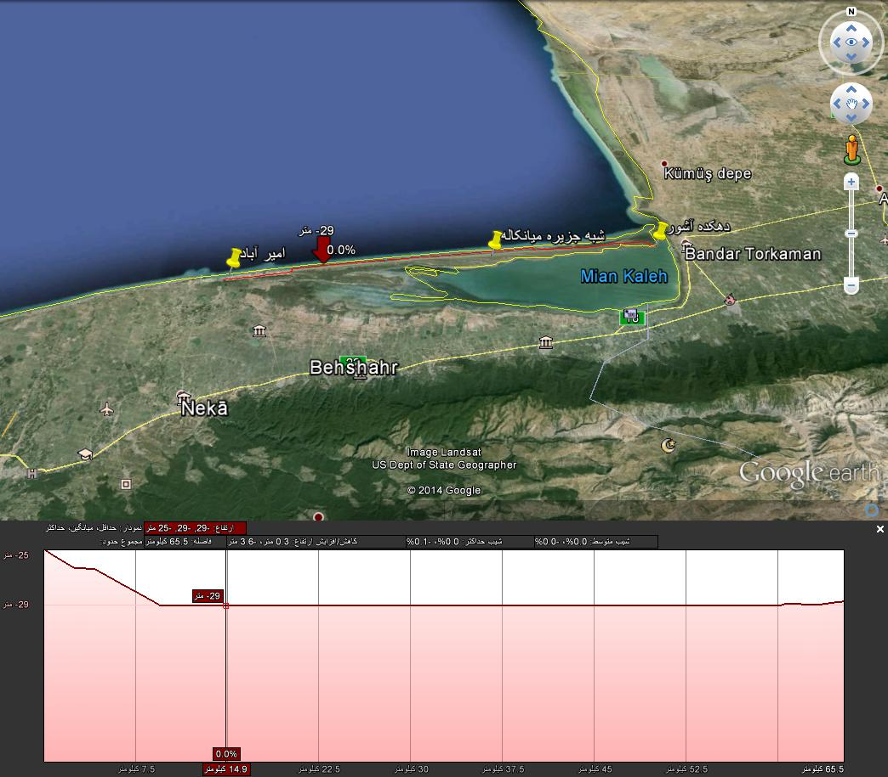

**قبرستان و زیارتگاه اسرار آمیز خالد نبی**

**موقعیت جغرافیایی گورستان و زیارتگاه خالد نبی:** مجموعه گورستان و زیارتگاه خالد نبی در یک منطقه کوهستانی و در فاصله ۹۰ کیلو متری شمال شرق شهرستان گنبد کاووس و ۵۵ کیلومتری شمال شرق شهرستان کلاله و ۶ کیلومتری روستای گچی سو – نزدیک آی تمر از توابع بخش مراوه تپه و بر فراز قله کوه گوگجه داغ واقع شده‌است. راه ارتباطی زیارتگاه خالد نبی کوهستانی بوده، ولی از طریق کلاله و تمرقره قوزی تا آن محل راه دشواری نیست. بدلیل دوری راه و فقدان وسیله نقلیه و کمبود تسهیلات رفاهی در محل و همچنین گرمای شدید تابستان و سرمای زمستان، بهترین زمان برای انجام فرایض دینی و زیارت ماه‌های فروردین و اردیبهشت است.

در نزدیکی و پایین تر از بقعه خالد نبی، بقعه‌های عالم بابا و چوپان عطا و دره‌ای بنام پنج شیر و همچنین چشمه خضر دندان قرار دارند. طبق روایات رایج بین اهالی، عالم بابا پدر همسر خالد نبی و چوپان عطا، شبان خالد نبی یا یکی از اولیای گمنام و یا یکی از همرا هان وی بوده‌است، که همگی آنها مورد توجه واحترام ترکمن‌ها می‌باشند. در قسمت شرق بقعه چوپان عطا و پیوسته به آن و بر روی یک رشته تپه ماهورهای خاکی که ارتفاع آنها به مراتب کمتر از ارتفاع محل مرقد خالد نبی است، گورستان عظیمی دیده می‌شود که حدود ۶۰۰ سنگ مزارهای استوانه‌ای تا ارتفاع حداکثر ۲ متر در آن دیده می‌شود.

خیلی ها هم این قبرستان را یکی از اسرار آمیزترین نقاط ایران می دانند به این دلیل که هنوز در خصوص زمان و چگونگی پیدایش آن ابهامات فراوانی وجود دارد. در گذشته تعداد بیش از 600 تا را برای آن شمرده اند که امروزه به دلیل دستبردهایی که زده شده تعدادشان کم شده است.  
در آنجا 3 نوع سنگ قبر وجود دارد، نوع اول که سنگ مزارهای استوانه ایی بلندی است که وزنی زیادی دارد، نوع دوم سنگ مزارهای صلیبی شکل یا به صورت دو نیم کره است و نوع سوم سنگ مزارهایی است که به شکل شاخ قوچ ساخته شده و تعدادشان از دو نوع دیگر کمتر است.

**منطقه:** گنبد کاووس

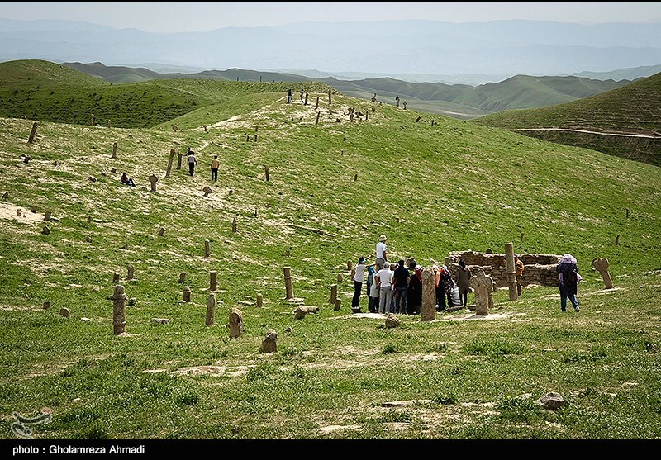

**شیب و مسافت دوچرخه سواری:**  
**روزدوم دوچرخه سواری:**  
**درجه سختی:** 4 از 6 که در طول مسیر ماشین گروه را حمایت میکند.

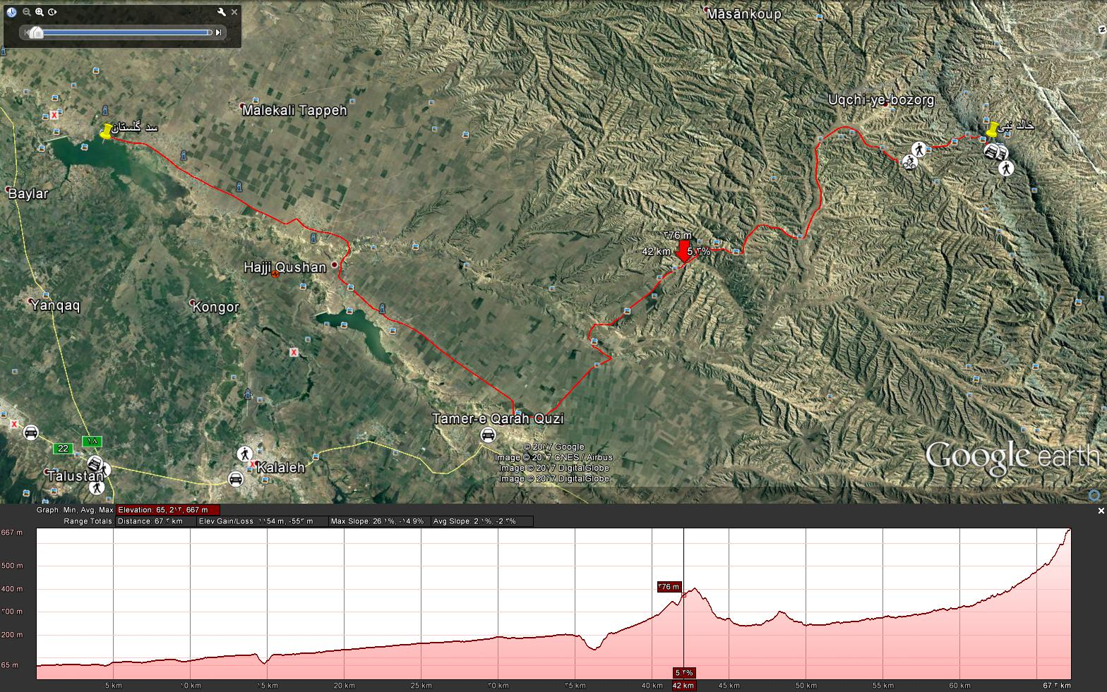

**وسیله نقلیه:**اتوبوس 25 نفره

|  |  |
| --- | --- |
| **روزها** | **شرح برنامه روزانه** |
| **پنجشنبه  14/10/96** | قرار راس ساعت 15:30- بارگیری دوچرخه ها وحرکت حوالی ساعت 16:00 ازخیابان وصال، گلگار جنب مجتمع رفاهی پتروشیمی (جاده زنجان،تهران، نوشهر، امیرآباد)، استراحت شبانه گردشگران در حدود 12 ساعت در داخل اتوبوس |
| **جمعه** **15/10/96** | صرف صبحانه در امیرآباد و حرکت از کنار دریا به سمت تالاب میانکاله تا روستای آشوراده صرف نهار، عبور از جزیره به سمت بندرترکمن با قایق و حرکت به سمت گنبد کاووس و شب مانی در این شهر. |
| **شنبه** **16/10/96** | صرف صبحانه، جمع آوری وسایل اضافی در اتوبوس – حرکت به سمت سد گلستان و طی مسافت حدود17 کیلومتر با ماشین بسمت دریاچه - شروع دوچرخه سواری در مسیری بسیار زیبا در دل طبیعت (در این روز رکابزنان بکرترین مناظر طبیعی را در مسیر دریاچه مشاهده خواهند کرد.) – رکابزنی درسربالایی ملایم و آسفالت حدود 18 کیلومتر تا سد دوم گلستان و در مسیر از روستای تریمر قره قوزورد می شویم ونهار درخالد نبی صرف می شود. بعد از دیدن قبرستان وزیارتگاه خالد نبی و بقعه هی عالم بابا و چوپان عطا و دره ای بنام پنج شیر و همچنین چشمه خضر دندان با اتوبوس به سمت ساری حرکت خواهیم کرد. |
| **یکشنبه** **17/10/96** | پس از شب مانی و صرف شام در خانه محلی در ساری. صبح بعد ازصرف صبحانه، جمع آوری وسایل اضافی برگشت مسیربا اتوبوس بسمت تبریز و صرف نهار در بین راه. |

رکابزنی در مجموع دو روز 132کیلومتر خواهد بود. (وضعیت مسیر میانکاله 3 از 6و مسیر خالدنبی 4 از 6 )

**خدمات**

**وسیله مسافرتی:** اتوبوس 25 نفره

**اقامت :** دو شب استراحت و استحمام در خانه محلی.  
**وعده های غذایی :**هفت وعده شامل سه وعده صبحانه و دو وعده نهار و دو وعده شام  
**سایر خدمات:**  
     -   پوشش کامل بیمه مسئولیت مدنی سفر در طول سفر  
     -   لیدر مجرب

**مجوز :** مجوز برای شبه جزیره میانکاله

|  |  |  |  |  |  |
| --- | --- | --- | --- | --- | --- |
| **روز(ها)** | **صبحانه** | **ناهار** | **شام** | **ماشین** | **اقامت** |
| **پنجشنبه 14/10/96** | -- | -- | شام با خود رکابزنان | اتوبوس | استراحت شبانگاهی در اتوبوس |
| **جمعه 15/10/96** | گروه | گروه | نهار با خود رکابزنان | اتوبوس | خانه محلی |
| **شنبه** **16/10/96** | گروه | گروه | گروه | اتوبوس | خانه محلی |
| **یکشنبه 17/10/96** | گروه | گروه | -- | اتوبوس | تبریز |

**زمان و مبدا حرکت**

**تاریخ و زمان حرکت:**

14/10/96ساعت 15:30

**تاریخ و زمان بازگشت (به تهران):**

17/10/96 ساعت 20:00

**محل حرکت:**

**لوازم سفر**

|  |  |  |  |
| --- | --- | --- | --- |
| **لوازم عمومی** | **پوشش** | **لوازم تخصصی دوچرخه** | **خوراکی** |
| دفترچه بیمه و کارت بیمه ورزشی | لباس مناسب فصل | دستکش دوچرخه سواری | شام قابل حمل روز اول |
| کارت شناسایی (عکس دار) | به همراه داشتن شلوار بلند برای آقایان | کلاه دوچرخه سواری | تنقلات |
| داروهای شخصی | لباس اضافه | عینک دوچرخه سواری (فریم غیر فلزی) | میوه و میوه خشک |
| وسایل نظافت شخصی | یک دست لباس گرم (برای شب) | قمقمه (بطری آب کوچک) | بطری آب |
| کرم ضد آفتاب | لباس گرم | لوازم پنچرگیری (کسانیکه که دوچرخه دارند) | -- |
| پتو مسافرتی | پتو برای دوچرخه | کوله قابل حمل دوچرخه سواری (جهت حمل آب، تنقلات و میوه) |  |
| شارژر موبایل و دوربین | روشنایی داخل چادر | چراغ قوه |  |

**لطفا به منظور رعایت اصول زیست محیطی، از آوردن لیوان و ظروف یکبار مصرف خودداري نمایید.**

**توجه:**جهت کاهش مصرف ظروف یکبار مصرف در این سفر هیچگونه ظرف یکبار مصرفی از طرف گروه نخواهد شد لذا به همراه داشتن لیوان شخصی- بشفاب و قاشق الزامیست.

**شرایط ثبت نام و اطلاع رسانی**

**1) ثبت نام از اعضای فعال گروه**

**2)**اطلاع و پذیرش قوانین و شرایط شرکت در برنامه های گروه رکابزنان سبز

**3)** تاریخ ثبت نام تا 12/10/96 می باشد. شما می توانید با کارتهای عضو شتاب هزینه برنامه را به شماره کارت 5859831022037120 بانك تجارت بنام خسرو بلوري واریز کنید و تصویر فیش را به پیوی آقای بلوری ارسال کنید. در این حالت دیگر هیچ نیازی به تماس با سرپرست ندارید و می توانید مستقیما روز برنامه در موعد مقرر در محل حرکت حاضر شوید. الویت با کسانی هست که زودتر ثبت نام کنند.

4) ظرفیت 15 نفر

**شرایط و مقررات مهم**  
1-لطفا قبل از ثبت نام [**قوانین و شرایط شرکت در برنامه های گروه رکابزنان سبز تبریز**](http://www.iranmtb.com/page30.aspx) را مطالعه فرمایید.  
2- برنامه های اعلام شده با توجه به شرایط آب و هوایی و سایر عوامل محیطی یا فنی قابل جابجایی است.

**توجه:**    
3- جهت جلوگیری از آلودگی محیط زیست از آوردن هرگونه ظروف یکبار مصرف خودداری فرمائید.  
4- لطفا با دقت کامل اطلاعیه، خدمات گروه و اطلاعات تکمیلی را مطالعه نموده و در مورد هرگونه ابهام با پیوی اقای بلوری در تماس باشید.  
5- جهت رفاه حال خود و سایر دوستان به موقع در محل حرکت حاضر باشید.  
6- دوچرخه مورد نیاز این برنامه دوچرخه کوهستانی میباشد.و دوچرخه ای که در این برنامه استفاده می نمایید قبل از سفر آنرا [سرویس و روغنکاری](http://iranmtb.com/page19.aspx) نموده و از پر باد بودن لاستیک ها اطمینان حاصل کنید. لوازم یدکی دوچرخه تیوب اضافی، زنجیر چرخ، گشواره شانزمان، سیم ترمز و لنت و لقمه ترمز.  
7- دوچرخه ای که استفاده می نمایید توجه داشته باشید که جهت بارگیری، چرخ جلوی دوچرخه شما باید توسط ضامن باز و بسته شود و در غیر اینصورت (باز و بسته شدن توسط مهره) زمان زیادی جهت بارگیری دوچرخه شما صرف شده که باعث اتلاف وقت زمان حرکت خواهد شد.

|  |  |  |
| --- | --- | --- |
| [http://tabrizgreencyclists.ir](http://tabrizgreencyclists.ir/) |  |  |

قدر لحظه ها را بدان  
  
زمانی می رسد که تو دیگر قادر  
نیستی بگویی  
  
جبران می کنم